Tillsynsbegäran – information om höga naturvärden och fridlysta arter i avverkningsanmälan A 13767-2026 i Östersunds kommun
Denna tillsynsbegäran behandlar höga naturvärden i avverkningsanmälan A 13767-2026 i Östersunds kommun som inkom 2026-03-16 och omfattar 1,5 ha.
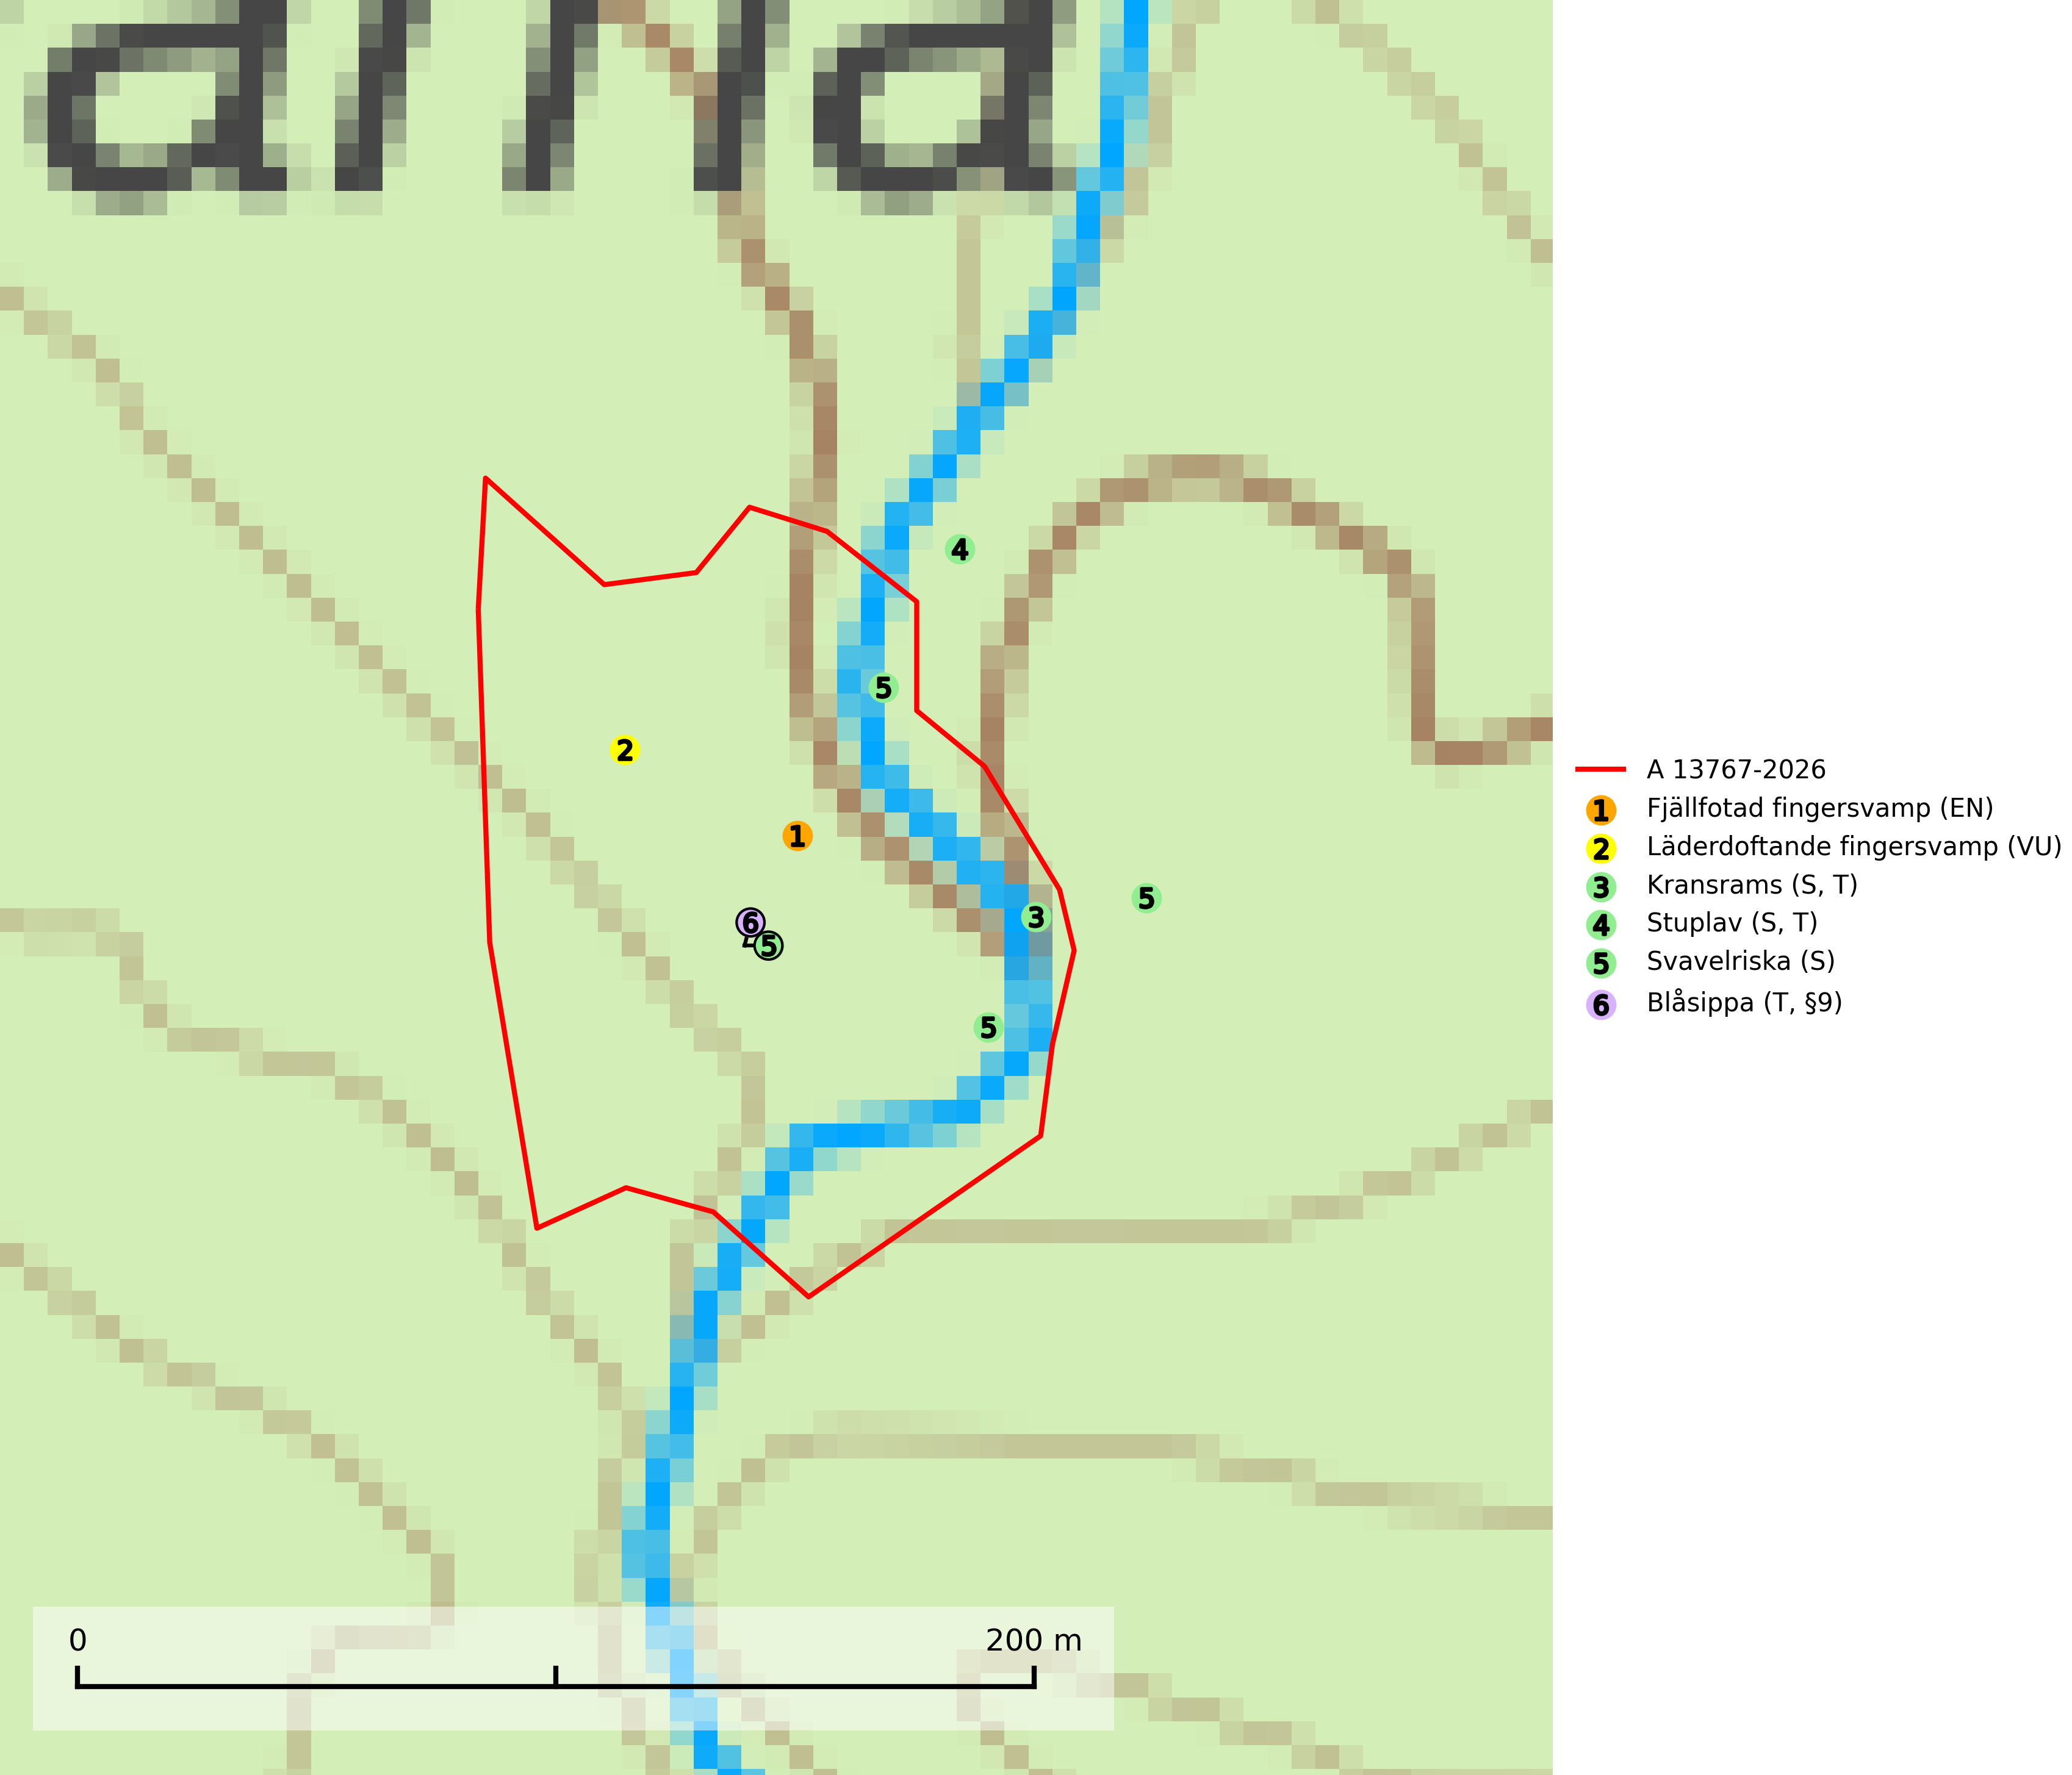
Figur 1. Fyndplatser för naturvårdsarter i och inom 18 meter från avverkningsanmälan. Markörer utan svart kant är placerade på fyndplatsen. Markörer med svart kant är placerade vid sidan av fyndplatsen har ett svart streck som visar fyndplatsens exakta position. Kartans mittpunktskoordinat är N 6998234, E 481174 i SWEREF 99 TM.
I och inom 18 meter från avverkningsanmälan finns fynd av 6 naturvårdsarter, varav 2 är rödlistade, 1 är fridlyst, 3 är typiska (T) och 3 är signalarter (S): fjällfotad fingersvamp (EN), läderdoftande fingersvamp (VU), kransrams (S, T), stuplav (S, T), svavelriska (S) och blåsippa (T, §9). Se Figur 1.

Tillsynsbegäran
Vi begär härmed att Skogsstyrelsen fattar beslut enligt miljöbalken som säkerställer att skogens höga naturvärden bevaras samt att EU-lagstiftning efterlevs och att artskyddsbrott förhindras.
Vi önskar även ta del av de ställningstaganden och beslut som myndigheten meddelar till följd av aktuell avverkningsanmälan och föreningens inlaga (se 34 § förvaltningslagen).

Naturvårdsarter och fridlysta arter
Nedan följer beskrivningar av de naturvårdsarter och fridlysta arter som har sina livsmiljöer och växtplatser i den avverkningsanmälda skogen. De påträffade naturvårdsarterna är ett tydligt kvitto på att det rör sig om en skog med höga naturvärden.
Fjällfotad fingersvamp (EN) är en mycket sällsynt och starkt hotad ”toppart” som bildar mykorrhiza med gran i kalkbarrskog. Då arten förekommer i en produktiv skogsmiljö med långvarig trädkontinuitet bedöms svampens totala population ha minskat kraftigt under senare tid som följd av skogsbruksåtgärder. Samtliga växtplatser bör erhålla ett långsiktigt formellt skydd. Fjällfotad fingersvamp är placerad högst upp i Skogsstyrelsens värdepyramid för bedömning av skog med höga naturvärden och globalt rödlistad som nära hotad (NT) vilket innebär att Sverige har ett internationellt ansvar för arten (SLU Artdatabanken, 2026; IUCN, 2019; Nitare & Skogsstyrelsen, 2019).
Läderdoftande fingersvamp (VU) bildar mykorrhiza med gran i örtrik äldre barrskog, ofta på kalkrik mark. Den har en speciell doft som kan påminna om nytt skoläder (skoaffär), därav det svenska namnet. Den totala populationen i landet bedöms ändå ha minskat starkt och fortsatt kommer att minska då arten är knuten till en bördig äldre kalkgranskogsmiljö som successivt avverkas och där få områden alltjämt är formellt skyddade. All form av hårdhänt skogsavverkning på eller i närheten av växtplatsen missgynnar arten. Artens huvudsakliga koppling till produktiva äldre granskogar med hög bonitet gör den särskilt utsatt för slutavverkning. Samtliga lokaler bör undantas från rationellt skogsbruk och få ett områdesskydd (SLU Artdatabanken, 2024; Nitare & Skogsstyrelsen, 2019).
Kransrams är typisk art för 9020 Nordlig ädellövskog (SLU Artdatabanken, 2025).
Stuplav är en mycket bra signalart i hela sitt utbredningsområde och förekommer nästan enbart i skogsmiljöer med höga naturvärden. Den indikerar långvarig förekomst av gamla lövträd och miljöer med konstant hög luftfuktighet. I skogar med suboceaniskt klimat finns det en mycket sällsynt parasit, njurlavsknapp Pletocarpon nephromeum (EN), som växer på stuplav. Ytterligare tre sällsynta lavparasiter, Protounguicularia nephromatis (VU), Refractohilum galligenum (NT) och Roselliniella nephromatis (DD), kan också påträffas på stuplav. Stuplav är typisk art för 9010 Taiga (SLU Artdatabanken, 2026; Nitare & Skogsstyrelsen, 2019).
Blåsippa (§9) är typisk art för 9050 Näringsrik granskog, 9020 Nordlig ädellövskog och 8240 Karsthällmarker (SLU Artdatabanken, 2025).

